**Уважаемые родители!**

Для осуществления образовательной деятельности

в семье рекомендуем следующий материал по развитию речи:

**Четверг, 14 мая**

**Тема: Звуковая культура речи: дифференциация «Л» - «Р».**

Цель: Упражнять детей в различении звуков л — р в словах, фразовой речи; учить слышать звук в слове, называть слова на заданный звук.

**1. Прочитать рассказ Е. И. Чарушина *«Как мальчик Женя научился говорить букву Р»*.**

Мальчик Женя не умел говорить букву "р".

Ему говорят:

- Ну-ка, Женя,скажи: "пароход".

А он говорит: "палоход".

- Скажи: "таракан".

А Женя говорит: "талакан".

- Скажи: "рыба".

А он говорит: "лыба".

Все ребята во дворе над ним смеялись.

Вот Женя однажды играл с ребятами, сказал тоже что-то неправильное. И ребята стали его дразнить.

Тогда Женя обиделся и залез на крышу.

Там на дворе стоял маленький домик, невысокая баня. Лежит Женя на банной крыше и тихонько плачет.

Вдруг на забор прилетела ворона и здорово так каркнула:

- Крррааа.

Женя тоже каркнул - только получилось: "клллааа".

А ворона посмотрела на него, наклонила набок голову, прищёлкнула клювом и давай выговаривать на разные лады:

- Каррр, краа, кррр, ррра, ррра.

У Жени получается: "клавла, кллл, клклкл".

Полчаса кричал Женя по-вороньи, язык во рту в разные места ставил и дул изо всех сил.

У него и язык устал, и губы распухли. И вдруг так хорошо у него получилось.

- Крррррррраааа!

Так хорошо "ррр" получается,словно куча камней по камушкам в разные стороны раскатывается: "ррррр".

Обрадовался Женя и полез с крыши.

Торопится, лезет и всё время каркает, чтобы не забыть, как "р" выговаривается.

Лез, лез и свалился с крыши, да крыша-то банная, баня невысокая, и в куст смородины он упал - не ушибся.

Встал Женя, побежал к ребятам, смеётся,радуется и кричит:

- Я "рры" научился говорить!

- А ну, - говорят ребята, - скажи нам что-нибудь.

Женя думал,думал и сказал:

- Паверрррррр.

Это Женя хотел сказать "Павел", да спутал.

Вот как обрадовался!

**2. Беседа по вопросам.**

Родитель: А теперь ответьте мне на вопросы.

-Какой **звук** не выговаривал мальчик Женя?

-А какой **звук он говорил вместо звука***«Р»*?

- Так кто догадался, о каких **звуках** мы сегодня будем говорить?

**3. Сегодня мы будем учиться различать и правильно произносить звуки *«Р»* и *«Л»*. Посмотрите как они выглядят.**

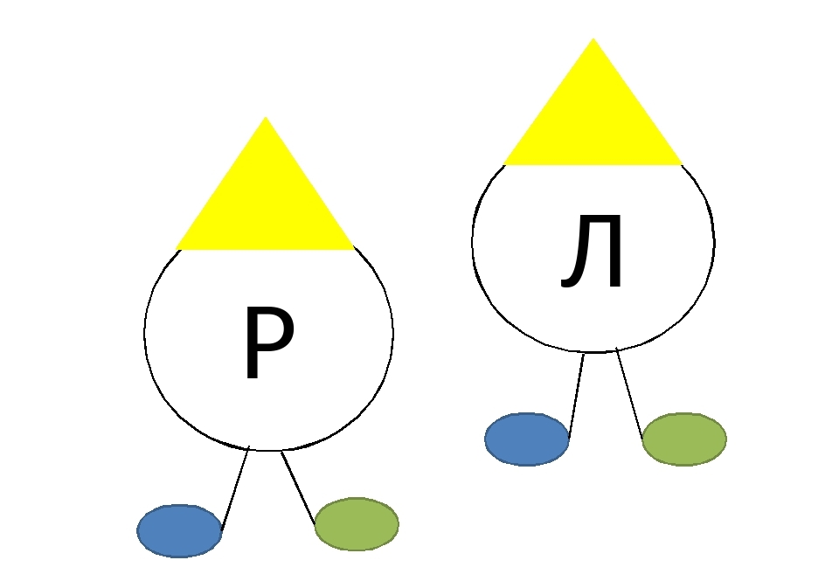

Но сначала потренируемся.

**4. Артикуляционная гимнастика**

<https://www.youtube.com/watch?v=WSgJKK9LVhI>

**5.Дыхательная гимнастика: «Регулировщик».**

Встать прямо, ноги на ширине плеч, одна рука поднята вверх, другая отведена в сторону. Вдох носом, затем поменять положение рук и во время удлиненного выдоха произносить «р-р-р-р-р».

**6. Дидактическая игра**

Родитель : Сейчас я буду произносить слова. Если вы услышите в слове звук р, хлопните в ладоши если услышите звук л, потопайте ногами.

Например: лодка, краб, дрова, Слава, бокал, ковёр, арка, трава, молоко, пила.

**7. ФИЗМИНУТКА «Солнышко».**

Солнце спит, небо спит, - (кладут голову на руки)

Даже ветер не шумит.

Рано утром солнце встало,

Всем лучи свои послало - (встают руки вверх с разведенными пальцами)

Вдруг повеял ветерок - (махи руками из стороны в сторону с наклонами туловища)

Небо тучей заволок - (круговые движения руками влево, затем вправо)

Дождь по крышам застучал.

Барабанит дождь по крыше - (барабанят пальцами по столу)

Солнце клонится всё ниже.

Вот и спряталось за тучи,

Ни один не виден лучик - (постепенно садятся и кладут голову на руки).

**8. Повторение чистоговорок:**

Ла – ла – ла – лопата и пила,

Ра – ра – ра – высокая гора,

Ло – ло – ло – как на солнышке тепло,

Ру – ру – ру – коза грызет кору,

Ла – ла – ла – ласточка гнездо взвила,

Ры – ры – ры – прилетели комары.

**9. Игра «Покажи где летит?»**

Послушайте: ррр-летит самолет близко (приложите руки к груди и произнесите «ррр»). «Ллл» - улетел самолет далеко (отодвигаются руки в стороны).

Родитель: постарайтесь услышать в словах, которые я назову, звук «Р». Если услышите, прижмите руки к груди. Слушайте: хобот, робот, танец, ранец, игла, пары, полы, ложки, рожки. Молодец!

**10. Стихи-добавлялки**:

Дедушку зовут Лука, у него болит (рука)

На столе с картошкой плошка, за столом голодный… (Прошка)

Рисовал художник ламу и картину вставил в (раму)

Приготовил повар Пров вкусный и душистый … (плов)

Друг позвал меня на пир, ел я торт и чай я (пил)

В блеске солнечных лучей по земле бежит (ручей)

**11. Игра «Поменяй звуки».**

Заменить звук [Л] на звук [Р] в словах. Какие слова получились?

Лак — рак, лов —. , ложки —. , лама —. Лука —. , бал —. , дал —. ,

жал —. , мил —. , игла —. , блошка —. , ложь —. , жил —. , свалка —.

**Итог.**

Родитель: Какие звуки мы сегодня проговаривали?

Эти звуки придут ещё к вам на занятие и просят выучить для них скороговорку: «***Тигры время коротали, вместе с громом рокотали».***